МИНИСТЕРСТВО ОБРАЗОВАНИЯ КРАСНОЯРСКОГО КРАЯ
Лесосибирский филиал краевого государственного бюджетного
профессионального образовательного учреждения
«Красноярский строительный техникум»

Профессия: 15.01.05 Сварщик (ручной и частично механизированной сварки (наплавки)

ПИСЬМЕННАЯ ЭКЗАМЕНАЦИОННАЯ РАБОТА

Технология изготовления скамейки из профильных труб 15х15х1,5мм, 20х20х2,0мм сталь СтЗсп ГОСТ 10705-80 высота: 450мм, основание:1500х350мм

Студент | (подпись) | В.А.Дайбов  (И.О. Фамилия)
Руководитель | (подпись) | Л.В. Маршанская  (И.О. Фамилия)
Консультант | (подпись) | С.В.Яковлева  (И.О. Фамилия)
Консультант | (подпись) | Н.В.Протасова  (И.О. Фамилия)

Допущен к ГИА:

Председатель  Методического объединения: | (подпись) | Л.В.Шарова  (И.О. Фамилия)
Начальник отдела по УПР: | (подпись) | К.Г.Штрак  (И.О. Фамилия)

Лесосибирск 2020г.

Содержание

 | Введение |  | 3
1 | Общая часть |  | 5
 | 1.1 | Организация рабочего места сварщика | 5
 | 1.2 | Организация ремонта и техническое обслуживание оборудования | 6
 | 1.3 | Характеристика конструкции изделия | 7
 | 1.4 | Выбор и обоснование сварочных материалов | 8
2 | Технологическая часть |  | 10
 | 2.1 | Выбор сварочного оборудования; | 10
 | 2.2 | Выбор вспомогательного оборудования и приспособления для сборки (заготовки) деталей и узлов | 10
 | 2.3 | Выбор способов, оборудования и инструментов для контроля качества конструкции. | 11
 | 2.4 | Технологический процесс изготовления конструкции | 13
 | 2.5 | Расчет и выбор режимов сварки | 19
 | 2.6 | Нормирование сборочно-сварочных работ:  - расчет нормы времени сборки, резки и сварки | 21
3 | Экономическая часть |  | 23
 | 3.1 | Расчет стоимости материалов | 23
 | 3.2 | Расчет средств на оплату труда основных производственных рабочих | 23
4 | Охрана труда и техника безопасности |  | 24
 | 4.1 | Организация мероприятия по обеспечению безопасных условий работы | 24
 | 4.2 | Факторы, влияющие на профессиональные заболевания и меры предупреждения профессиональных заболеваний рабочих | 25
 | 4.3 | Противопожарные меры безопасности | 25
 | Заключение |  | 27
5 | Список использованных источников |  | 28
 | Приложение А. Наряд |  | 29
 | Приложение Б. Инструкционно -технологическая карта |  | 30

Введение

Как вы можете видеть вокруг, современный мир строится из металла. Без этого ценного материала у современного человека не было бы машин, кораблей, небоскребов и многого другого. Одним словом металл применяется везде. Это говорит о том, что человек со знаниями электрической сварки будет нужен везде и всегда. Открывателем этой профессии заслуженно считается Петров В.В. который открыл электрическую дугу в 1802 году.
Сварочные работы применяются во многих отраслях промышленности. Сварщики трудятся на стройплощадках, создавая конструкции и системы различных коммуникаций, в промышленности, где применяют свой опыт и навыки в машиностроении, кораблестроении и в других областях, таких как, энергетика, нефтеперерабатывающая промышленность, сельское хозяйство. Трудно назвать такой сегмент производства, где не применялся бы труд сварщика.

Перспективы

Сварка предоставляет широкие возможности для оптимизации конструктивных решений , снижения трудоемкости изготовления конструкций, использование рациональных типов конструктивных элементов, позволяющих существенно уменьшить металлоемкость. Сварку как один из видов получения неразъемных соединений широко применяют в различных отраслях техники. За последние 20 лет разработаны и освоены новые , в том числе специальные, виды (методы) сварки, которые внесли коренные изменения в технологию изготовления машин, механизмов, приборов и сооружений. Поэтому есть основания полагать, что и в ХХI в . технология сварочного производства будет интенсивно развиваться.
Сварка плавлением, несомненно останется основным видом сварки, применяемым в различных областях техники, так как позволяет создавать конструкции, отличающиеся высокой технологичностью, обеспечивает короткие сроки изготовления, ремонта, восстановления и модернизации конструкций при большой экономии труда и металла.

Новые технологии и оборудование сварочного производства

Современная цивилизация многим обязана процессу сварки. Без сварочных элементов мы не получили бы транспорта, огромных строений, технологических конструкций, мобильных телефонов и пр. Несмотря на то, что этот физический процесс применяется много столетий, он не останавливает своего прогресса. Учёные многих стран продолжают исследовать и совершенствовать сварочные механизмы, применять новые приёмы и производить революционные открытия в этой сфере.
Портативные аппараты:
Такие типы сварочных аппаратов позволили вывести сварку на новый – бытовой — уровень. Главным усовершенствованием можно считать то, что в аппарат вмонтирована система цифрового управления. На дисплее каждый может указать основные параметры сварки: диаметр закладываемой проволоки, тип газа и т.д. На основании введённых данных портативный аппарат самостоятельно настраивается и выполняет сварку на достаточном для непроизводственных сварных швов уровне.
Гибридная лазерная технология:
Гибридный лазер используют для получения качественных швов при соединении тугоплавких сортов стали при совмещении с диоксидом углерода. Это позволяет получить идеальные сварные швы при точном управлении мощности лазерного излучения в пределах 1,5 – 4,0 кВт. Ещё одной особенностью, присущей гибридной лазерной технологии, является высочайшая скорость плавящегося электрода и выполняемых работ – от 40 до 450 м/час. С такими же показателями можно обрабатывать тончайшие листы, изготовленные из автомобильной стали, что стало причиной финансовой поддержки и усовершенствования этой разработки ведущими автомобильными корпорациями.
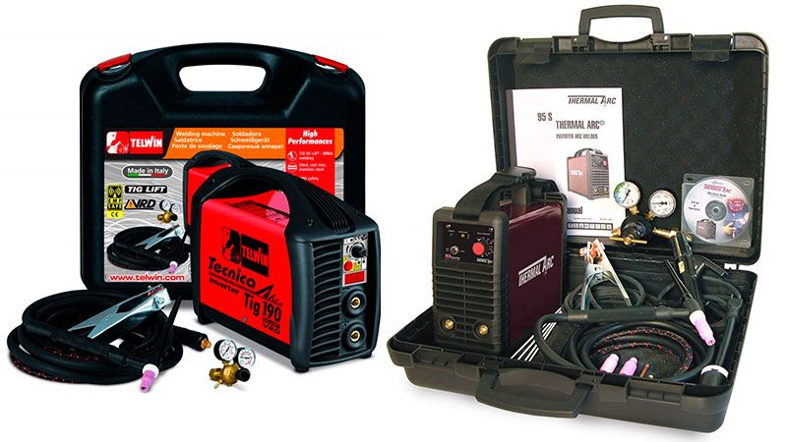
Рисунок 1 - Портативные аппараты

Орбитальная аргонодуговая технология

Эта технология нашла применение в аэрокосмической отрасли, в автомобилестроении и полупроводниковой промышленности. Такая методика является высокоспецифичной и применяется для объектов со сложным конструктивным контуром. Впервые она была разработана 50 лет назад, но её значительно усовершенствовали, применив вольфрамовый электрод.
Главным преимуществом орбитальной аргонодуговой вольфрамовой сварки является то, что расход активирующего флюса при таком методе рекордно низкий: на 1 м сварного шва расходуется всего 1г флюса. Это делает возможным проводить процесс при пониженном токе, что уменьшает не только объём, но и вес сварочной ванны. При этом качество соединения регулируется в режиме реального времени посредством корректировки давления дуги. Такой методикой успешно пользуются при необходимости соединить жаропрочные, высокопрочные сплавы, углеродистые стали, титан, медь и никель.
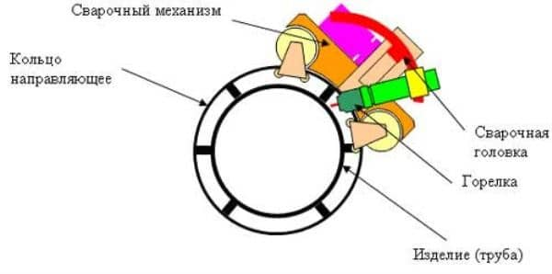
Рисунок 2 - Орбитальная аргонодуговая технология

Актуальность темы

Скамейка для отдыха на свежем воздухе должна быть на любом придомовом участке. Для нее берут разные материалы, но чаще речь идет о симбиозе металла и дерева – из первого делается прочный каркас, а из второго – настил для него.
Скамейки из профильной трубы популярны, этот материал имеет много достоинств, а результат получается высокой прочности и качества.
Разработанная тема дипломного проекта «Технология изготовления скамейки из профильных труб 15х15х1,5мм, 20х20х2,0мм сталь СтЗсп ГОСТ 10705-80 высота: 450мм, основание:1500х350мм » найдет свое применение при благоустройстве придомовых территорий, дворов или любых других помещений.
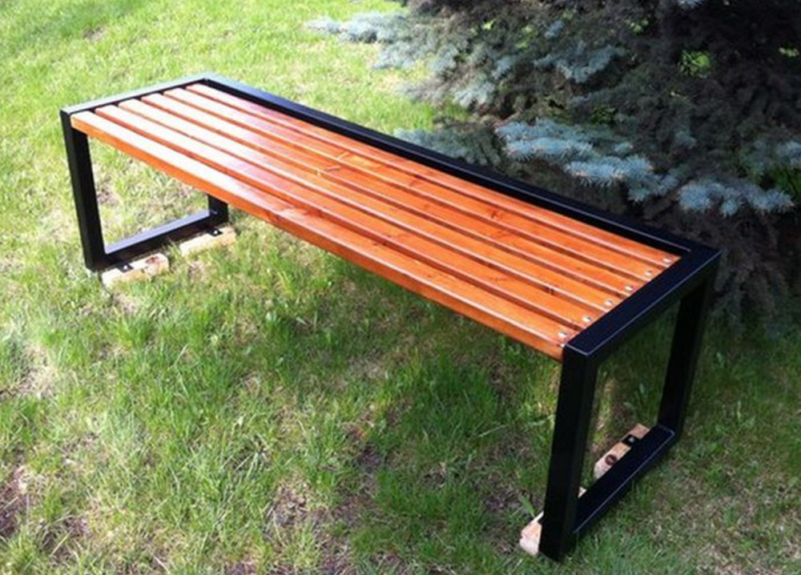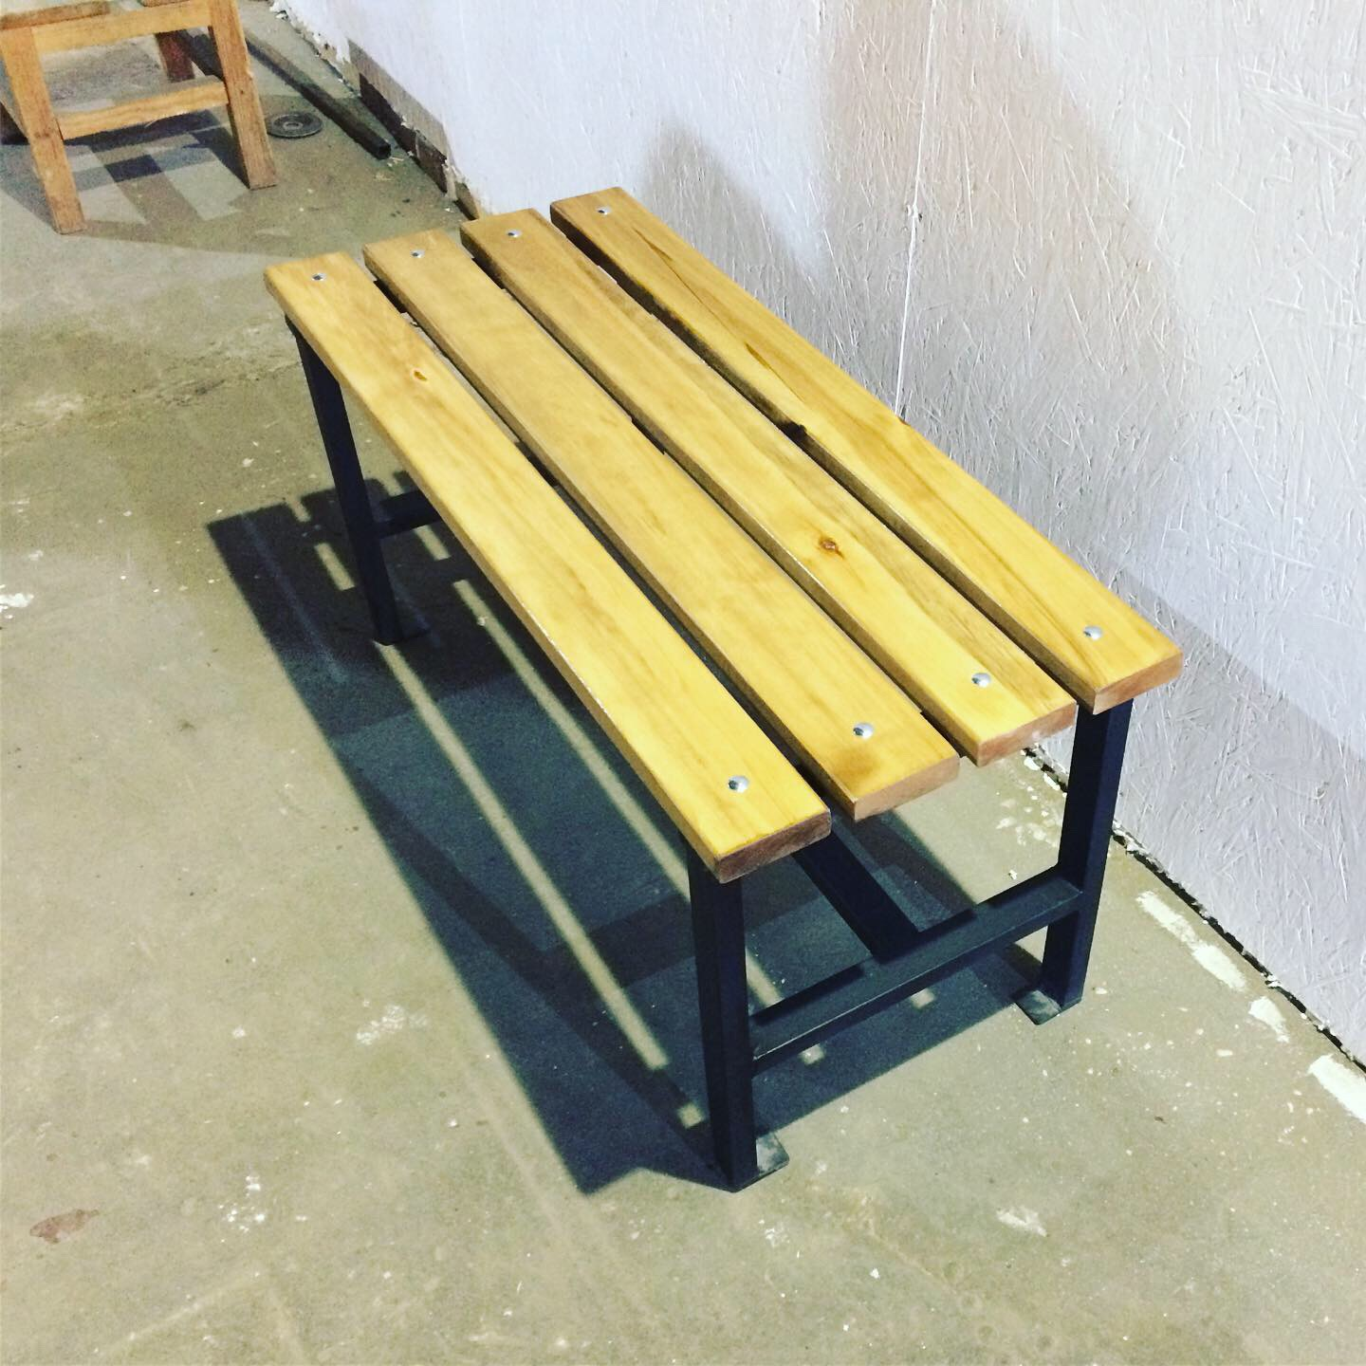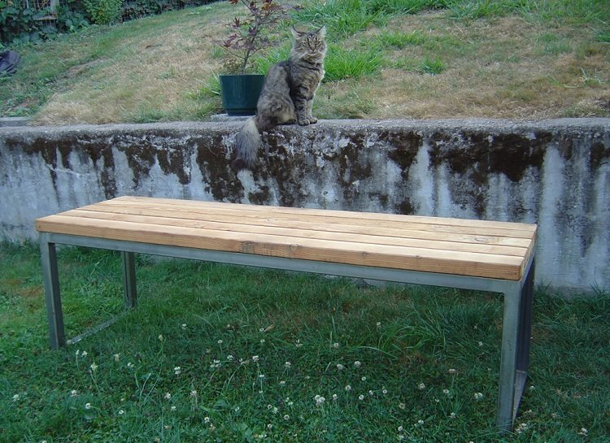
Рисунок 3 - Виды скамеек для отдыха
1 Общая часть

1.1 Организация рабочего места сварщика

1.1.1 Электросварочный пост

Организация рабочего места электросварщика, который трудится на постоянном месте в цеху, начинается с обустройства кабины. Это помогает спокойно выполнять сварочные работы, и ограждает других от искр и световых вспышек.
Кабина должна иметь размеры, позволяющие заносить в нее изделия предназначенные для сварки. Если производимые конструкции небольшие, то минимальная площадь кабины должна составлять 2х2 метра. Это даст расположить все необходимое и свободно перемещаться вокруг изделия. Чтобы излучение от сварки не мешало окружающим, высота стенок кабины устанавливается до 1,8 м.
Источник сварочного тока, находящийся посреди цеха, ограждают щитками для безопасности. Если имеются многопостовые установки, то для них сооружают постоянный забор из сетки или выносят их в отдельную комнату. Расстояние от стены до аппарата должно составлять не менее 500 мм.
На открытом воздухе необходимо предусмотреть навес, чтобы защитить оборудование от осадков. Кабеля от аппарата прокладываются по-над стенкой, чтобы об них не спотыкались.
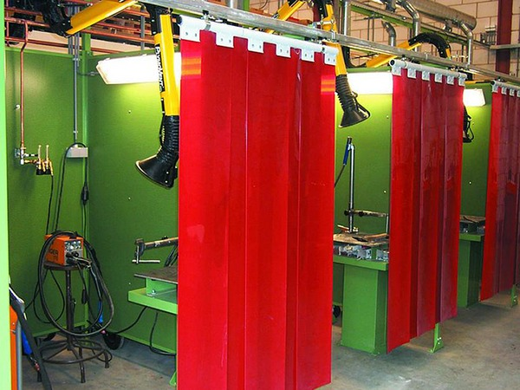
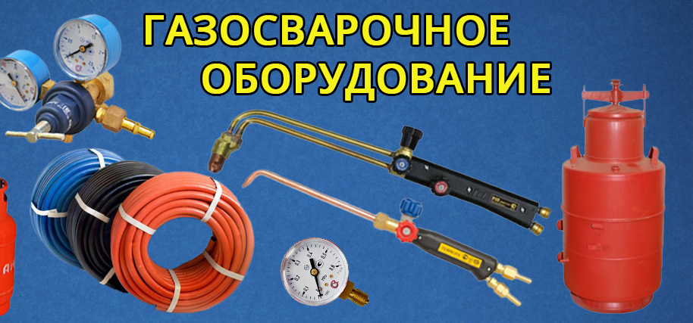

Рисунок 4 - Электросварочный пост и газосварочное оборудование

1.1.2 Газосварочный пост

Под термином «рабочий (сварочный) пост» подразумевается рабочее место, где производится газопламенная обработка металлов. Рабочие посты могут быть передвижными или стационарными.Передвижной пост используется, как правило, для ручных сварочных работ, выполняемых в различных местах на территории предприятия и в зданиях, а также при монтаже и на стройплощадках.В качестве источников питания газами обычно используют баллоны для кислорода и горючего газа с соответствующими редукторами для снижения его давления. Для подачи этих газов к рабочему инструменту (горелке или резаку) используют рукава длиной не менее 10 м) Вместо ацетиленового баллона иногда применяют передвижной генератор с предохранительным затвором. Газосварщик (газорезчик) должен иметь на рабочем месте плоскогубцы, молоток, металлическую щетку для очистки поверхности металла, иглы для прочистки мундштуков и небольшой ломик для кантовки обрабатываемых изделий (деталей). Кроме того, необходим соответствующий инструмент (ключи) для крепления редукторов, открывания (закрывания) вентилей баллонов и исправления мелких неисправностей горелок (резаков), обнаруживаемых при выполнении работ.
Рабочие сварщики (газорезчики) должны быть снабжены спецодеждой по установленным нормам и защитными очками (с плотностью светофильтров С-3 при работе с резаками и С-4 — при сварочных работах с расходом ацетилена до 2500 л/ч).
При использовании передвижных постов в закрытых помещениях необходимо обеспечить естественную либо принудительную вентиляцию.
Стационарный рабочий пост предназначен для выполнения ручных и механизированных работ по газовой сварке и резке в условиях цеха, участка или мастерской.
Газопитание (газоснабжение) стационарных постов осуществляется централизованно: газ подается по газопроводам к местам потребления, если количество постов превышает 10. При меньшем количестве постов, когда устройство газопроводов нерационально, разрешается подача газа от индивидуальных баллонов.
В состав стационарного рабочего поста для ручных работ входят:
- Газоразборный пост для питания газами горелок или резаков;
- Стол с приспособлениями для крепления обрабатываемых деталей;
- Система местной вытяжной вентиляции для удаления вредных выделений, образующихся при проведении газопламенных работ;
- Грузоподъемное приспособление для перемещения обрабатываемых изделий;
- Противопожарный инвентарь и оборудование по согласованию с органами пожарного надзора.На каждом рабочем посту должен быть необходимый инструмент (ключи) для подключения аппаратуры к источникам питания и устранения возможных неполадок в работе горелок и резаков.
Рядом со сварочным столом должно быть ведро с водой для охлаждения горелок в процессе работы. При газовой сварке чугуна в дополнение к перечисленному оборудованию рабочего поста должны быть установлены нагревательные устройства (печь, горн и т. д.), которые следует располагать на расстоянии не менее 5 м от места работы. Вблизи него должны быть установлены также ящики с песком для медленного охлаждения деталей, склонных к трещинообразованию.

1.2 Организация ремонта и техническое обслуживание оборудования

Электросварочные аппараты, по своей сути являясь электроустановками, должны эксплуатироваться, а также проходить техническое обслуживание в соответствии с действующими нормами, которыми для них являются Правила Технической Эксплуатации Электроустановок Потребителей, содержащие соответствующий раздел. Согласно этим правилам, проверка сварочного оборудования должна проводиться в следующих объёмах:
- проведение внешнего осмотра аппаратов;
- контрольное включение в режиме холостого хода не менее чем на 5 минут;
- контроль исправности цепей защитного заземления;
Периодические проверки, включающие контроль сопротивления изоляции, внешний осмотр и контрольное включение в рамках технического обслуживания, должны осуществляться при вводе сварочного оборудования в работу после длительного перерыва в эксплуатации.
Также это необходимо делать при обнаружении видимых следов механических или электрических повреждений, но в любом случае, не реже, чем 1 раз в 6 месяцев. Персонал, осуществляющий такие проверки, должен делать записи установленной формы в специально предназначенный для этого журнал.
Таблица 1 - Возможные неполадки и методы их устранения
Неполадки | Возможная причина и ее устранение
1. Не горит индикатор Сеть | 1.Проверить подключение аппарата к сети 2.Проверить положение выключателя "Сеть"
2. Аппарат не развивает полной мощности | 1.Низкое напряжение сети.  2.Мокрый сварочный электрод
3. Загорается индикатор "Перегрев | 1.Превышение величины ПН  2.Повышенное скопление пыли в аппарате - обратиться в сервисный центр

1.3 Характеристика конструкции изделия

Я остановил свой выбор на изготовлении скамейки.так как встречал это изделие при благоустройстве дворовых, придомовых площадок. Скамейка нужна для комфортного отдыха в общественных местах ,парках , дворах. Область применения скамейки обширна в плане благоустройства территорий, мест отдыха
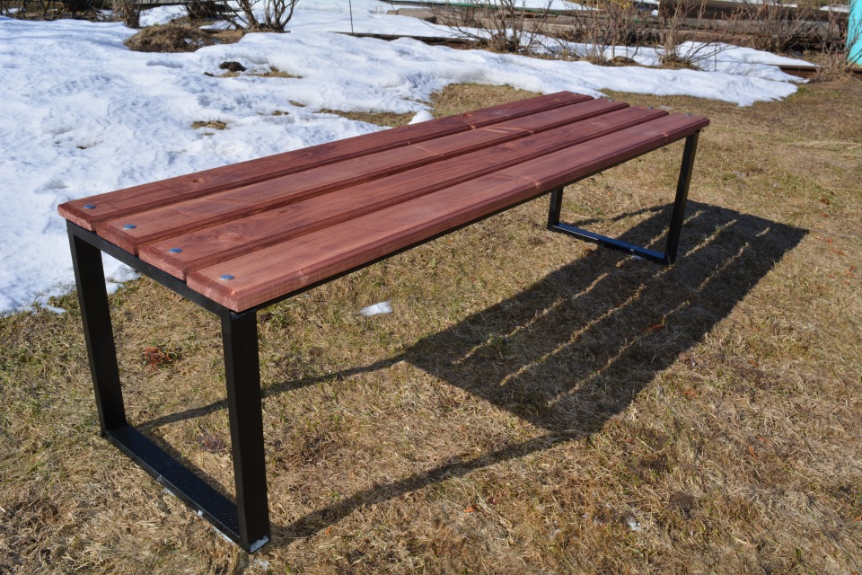
Рисунок 5 - Скамейка для отдыха
Необходимые материалы:
–Электроды:МР-3С,ОК46
–Профильная труба 20х20х2,0мм сталь СтЗсп ГОСТ 10705-80: 300мм-4шт;1400мм-2шт;
450мм-4шт
Сталь из которой изготовлена профильная труба Ст3сп
Марка стали - Ст3сп
Стандарт - ГОСТ 380
Заменитель - Ст3пс
Буквами Ст обозначают углеродистые стали обыкновенного качества, цифра 3 - указывает условный номер марки стали, сп - степень раскисления стали (спокойная).
Углеродистая сталь обыкновенного качества Ст3сп применяется для несущих элементов сварных и несварных конструкций и деталей.
Это значит, что в ней мало примесей, поэтому при затвердевании из жидкой стали не выделялись пузырьки газа, то есть она не "кипела")
Таблица 2 - Описание марки стали.
Марка : | Ст3сп
Классификация : | Сталь конструкционная углеродистая обыкновенного качества
Применение: | По ГОСТу сталь Ст3сп применяется при производстве жестких ферм, а также других металлических конструкций, несущих и не несущих деталей объектов. Из данного сырья можно изготавливать следующие элементы: листовой и фасованный прокат (стальные листы маркировки Ст3); арматурные заготовки и компоненты для системы трубопроводов (трубы квадратного сечения Ст3); успешно применяется при изготовлении первичных и вторичных деталей для железнодорожной промышленности, подвесных и наземных путей и т.д.
Таблица 3 - Химический состав стали Ст3сп.
С | Si | Mn | Ni | S | P | Сr | Сu | As
0,14- 0,22 | 0.15-0.3 | 0.4-0.65 | до 0.3 | до 0.005 | до 0.05 | до 0.3 | до 0.3 | До 0.08
Формула расчета свариваемости стали.

Сэкв=С+ $\frac{Mn}{6}$ + $\frac{(Cr+Mo+V)}{5}$ + $\frac{(Ni+Cu)}{15}$ (1)

Группы свариваемости сталей по химическому составу
Сэкв(Ст3сп)=0.14+ $\frac{0.4}{6}$=0.20 (Хорошая)
1.4 Выбор и обоснование сварочных материалов

Для сварки я взял электроды ОК46 потому что, при сварке данными электродами шлак практически не образовывается и удаляется очень легко. Шов получается очень гладким и плавно переходит к поверхности металла. Также электроды легко поджигаются, в том числе повторно.Также для сварки данными электродами необходимо низкое напряжение холостого хода и относительно маленькое значение сварочного тока.
Сварочные материалы- материалы, используемые в процессе сварки изделий. Сварочные материалы должны обеспечить: получение наплавленного металла заданного химического состава и свойств; получение сварных беспористых швов, стойких к образованию трещин; стабильное горение дуги; экономичность сварки.
Сварочная проволока-это металлическое изделие определенной длины с небольшим поперечным сечением. Как правило, ее применяют для изготовления гибких электродов, а также как присадочный материал при ручной, автоматической и полуавтоматической сварке, обеспечивая высокое качество швов и надежное соединение
Электрод-сварочные электроды представляют собой стержень из электропроводного материала, предназначенный для подвода тока к свариваемому изделию. В настоящее время выпускается много марок электродов. Электроды выпускаются в соответствии ГОСТ 9466—75 «Электроды, покрытые металлические для ручной дуговой сварки и наплавки.
Расшифровка электродов:

Э46-СЭ ОК -46-∅-УД | ГОСТ 9466-75, ГОСТ 9467-75,  ТУ 1272-002-48804191-2010
Е 431(3) -РЦ11

Возможность сварки во всех пространственных положениях , в том числе «на спуск» от источников питания с напряжением холостого хода 50 В. Рекомендуется для сварки в сложных монтажных условиях. Электроды СЭОК46 допускают сварку влажного и ржавого металла.
Э- электрод
46-временое сопротивление разрыву 46кгс/мм²
СЭ О-46.00-марка электрода С- спец Э- электрод О- Оскар К- Кельберг
Ø-диаметр электрода, мм
У- электрод предназначен для сварки углеродистых и низколегированных конструкционных сталей
Д-толщина покрытия толстая 1,45<D/d ≤ 1,8
Е 431–временное сопротивление разрыву 410 Н/мм²
(3) – температура при которой можно работать -20 ̊С
РЦ- рутилово целлюлозное покрытие
- предназначен для сварки во всех пространственных положениях
- ток переменный, токпрямойполярность при сварке любая

Э46−МР3С –Ø−УД | ГОСТ 9466−75, ГОСТ 9467−75,  ТУ 1272-002-48804191-2010
Е 431(3) −РЦ13

Сварочные электроды МР-3С разработаны специалистами Спец Электрод. Это рутилово целлюлозные электроды для сварки конструкций из углеродистых и низколегированных сталей с временным сопротивлением до 450 МПа.
Электроды обеспечивают сварку во всех пространственных положениях переменным током и постоянным током любой полярности.

Э- электрод
46-временное сопротивление разрыву 46кгс/мм²
Ø-диаметр электрода, мм
У- электрод предназначен для сварки углеродистых и низколегированных конструкционных сталей
Д-толщина покрытия толстая D/d ≤ 1,2
Е 431–временное сопротивление разрыву 410 Н/мм²
(3) – температура при которой можно работать -20 ̊С
РЦ- рутилово целлюлозное покрытие
1-предназначен для сварки во всех пространственных положениях,
3 –переменным током и постоянным током любой полярности.

1.4.1 Сварочная проволока и прутки для газовой сварки

Наилучшее качество сварки получается при использовании кремнемарганцевой и марганцевой проволок следующих марок: Св-08ГА, Св-10Г2, Св-08ГС, Св-08Г2С. Сварной шов, полученный при использовании проволоки таких марок, обладает высокими механическими свойствами.
При сварке низколегированных сталей рекомендуется выбирать низколегированную, хромосодержащую проволоку. Сварные швы, получаемые при её использовании, имеют предел прочности 460-540МПа. Для сварки высоколегированных сталей сварочную проволоку выбирают аналогичную свариваемому металлу по химическому составу.
При сварке углеродистых низколегированных сталей широко используется сварочный пруток марки Св.-08Г2С ГОСТ 2246-70.Импортный аналог Св.-08Г2С: омедненный сварочный пруток ER 70S-6. Микронное покрытие меди — это, конечно, большой плюс, так как медь защищает стальной стержень от питтинговой коррозии и окисления — эти процессы активно проходят в складских условиях хранения. Пруток ER 70S-6 не нужно зачищать перед сваркой наждаком, опасаясь, что грязь на его поверхности проявится в виде дефектов в сварном шве.

1.4.2 Требования к использованию сварочной проволоке и других присадочных материалов

Присадочные материалы, применяемые при газовой сварке, должны быть очищены от загрязнений (ржавчины, окалины, масляных плёнок, краски и др.). Процесс сварки необходимо вести равномерно, не допуская разбрызгивания металла.
Остывший наплавленный металл должен быть однородным. Присутствие таких дефектов в сварном шве, как поры, включения шлака должны отсутствовать. Кроме того, в процессе сварки металл из жидкой расплавленной ванны вступает в реакцию с кислородом и азотом из окружающего воздуха. В результате образуются тугоплавкие соединения, с более высокой температурой плавления, чем свариваемый металл. Эти окислы могут попасть в сварочную ванну с присадочным материалом, и это затрудняет получение качественного и однородного сварного шва.

2 Технологическая часть

2.1 Выбор сварочного оборудования

Для изготовления скамейки из профильных труб 15х15х1,5мм, 20х20х2,0мм сталь СтЗсп ГОСТ 10705-80 высота: 450мм, основание:1500х350мм я выбрал сварочный инверторРесанта САИ-250, потому что-это надежный и простой в управлении аппарат для сварки типа ММА электродами диаметром от 1 до 6 мм.
Инверторная технология обеспечивает стабильность дуги и высокое качество сварочного шва. Функции «антизалипание» (отключение тока при прилипании электрода) и «горячий старт» (кратковременное увеличение тока в момент розжига дуги) повышают качество работы и облегчают управление аппаратом.
Важное преимущество данной модели – она сохраняет полную функциональность при просадках напряжения в сети до 160 В, что делает ее оптимальной для использования на даче, где напряжение в сети часто нестабильно. Аппарат надежен благодаря встроенной системе принудительного охлаждения и автоматического отключения при угрозе перегрева.
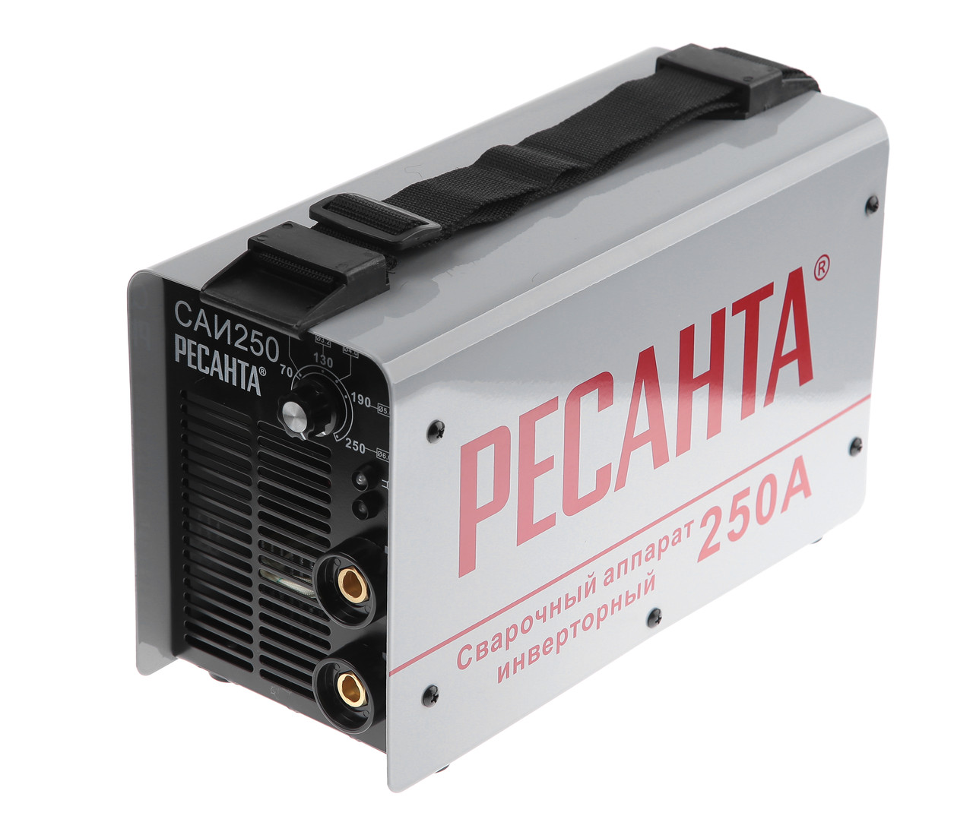
Рисунок 6 - Ресанта САИ-250

2.2 Выбор оборудования и приспособлений для сборки (заготовки) деталей и узлов

Таблица 4 - Приспособления и оборудования для сборки (заготовки) деталей и узлов
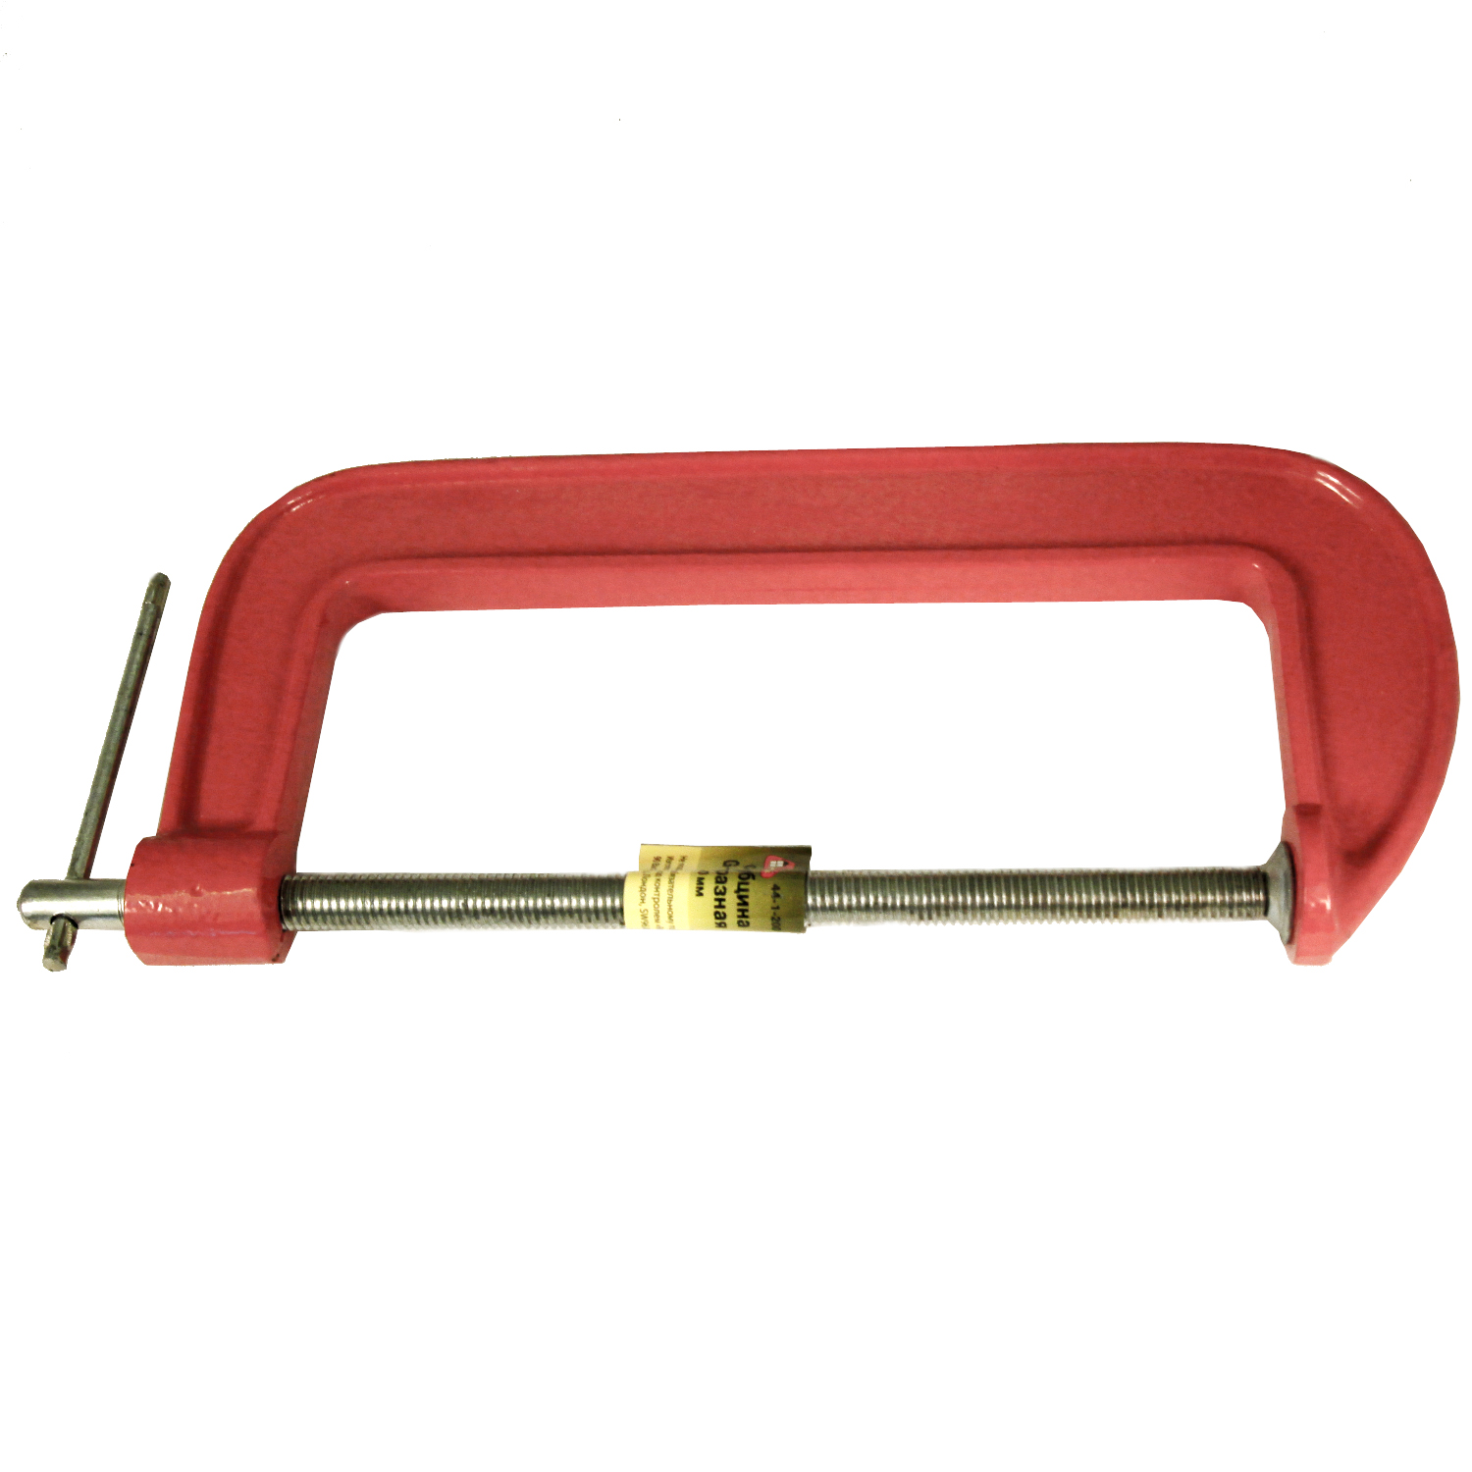 | 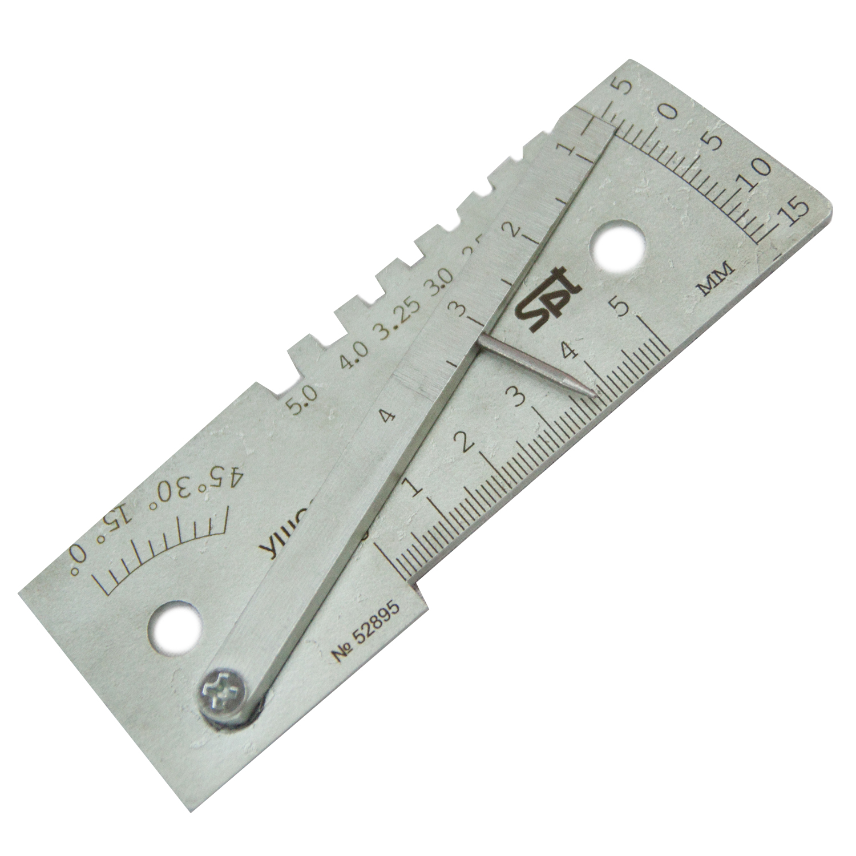 | 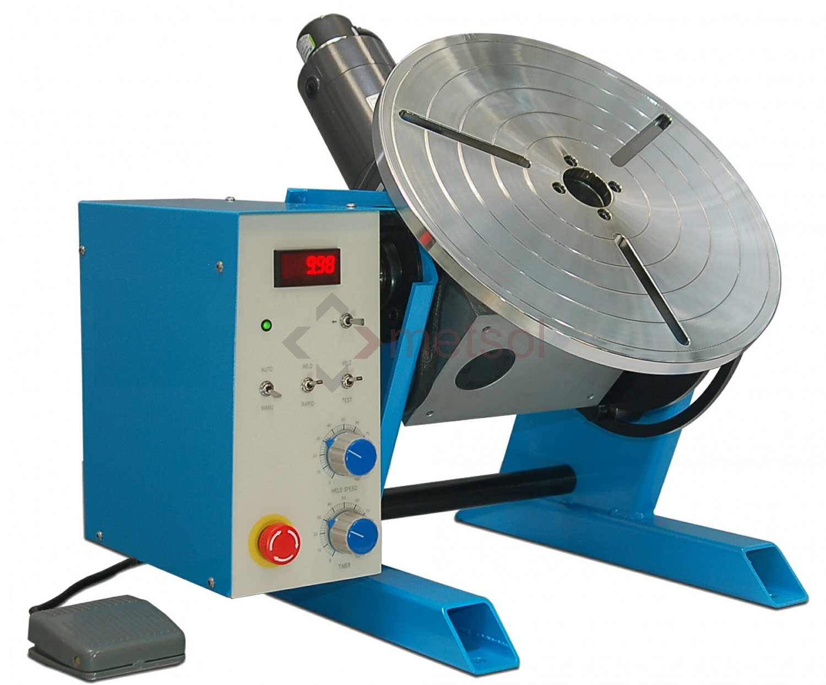 | 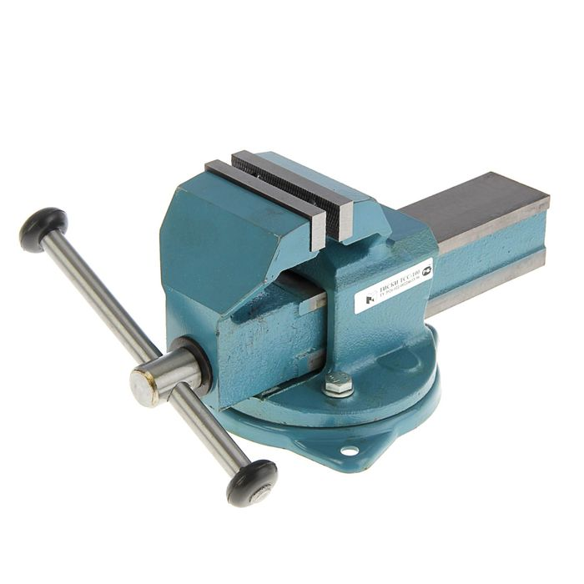
Струбцина | Универсальный шаблон сварщика | Вращатель | Тиски
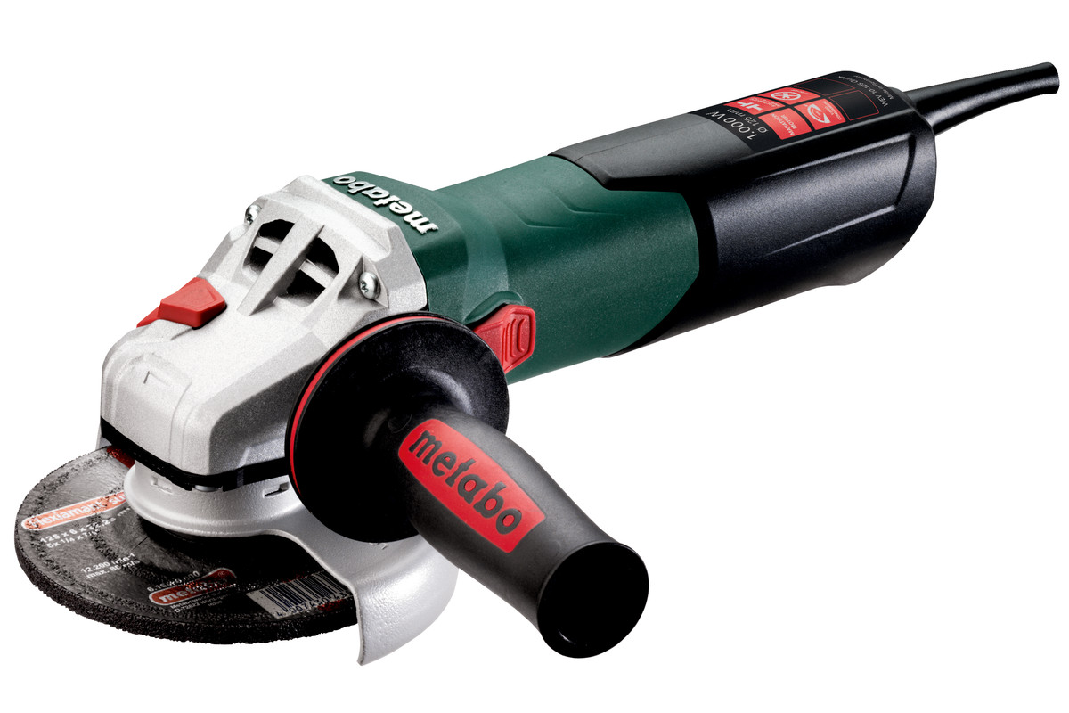 | 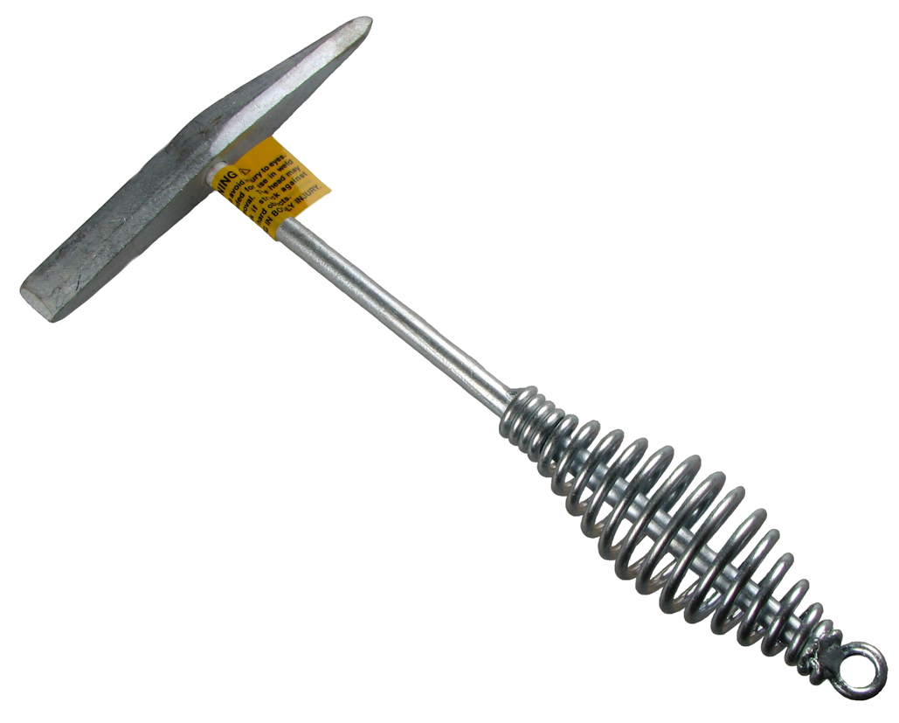 |  | 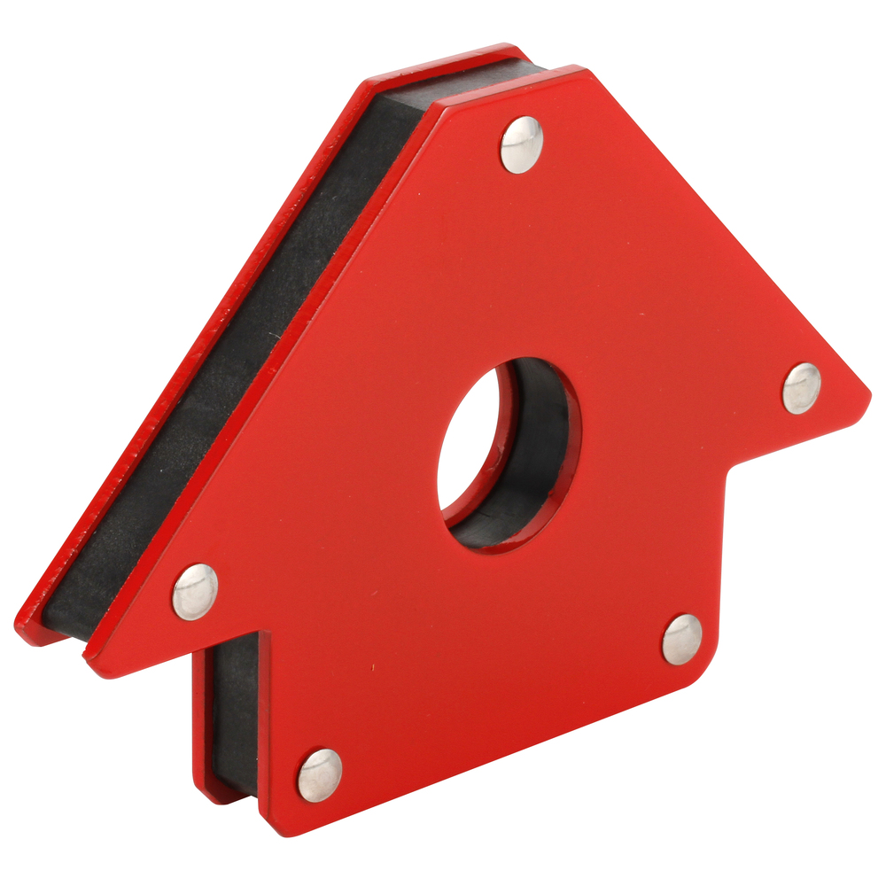
Угловая шлифовальная машинка | Молоток сварщика | .Металлическая щетка | Магнитный угольник

2.3 Выбор способов, оборудования и инструментов для контроля качества конструкции
Способы проверки контроля качества сварных соединений: разрушающие и неразрушающие методы контроля методы контроля
- Разрушающие методы контроля:
Ударный изгиб - испытание, определяющее ударную вязкость сварного соединения. По результатам определения твердости можно судить о прочностных характеристиках, структурных изменениях металла и об устойчивости сварных швов против хрупкого разрушения. В зависимости от технических условий изделие может подвергаться ударному разрыву. Для труб малого диаметра с продольными и поперечными швами проводят испытания на сплющивание. Мерой пластичности служит величина просвета между поджимаемыми поверхностями при появлении первой трещины.
Статическим растяжением испытывают прочность сварных соединений, предел текучести, относительное удлинение и относительное сужение. Статический изгиб проводят для определения пластичности соединения по величине угла изгиба до образования первой трещины в растянутой зоне. Испытания на статический изгиб проводят на образцах с продольными и поперечными швами со снятым усилением шва заподлицо с основным металлом.
- Неразрушающие методы контроля:
Визуальный контроль с применением оптических приборов называют визуально-оптическим. Он предназначен для обнаружения различных поверхностных дефектов материала деталей, скрытых дефектов агрегатов, контроля закрытых конструкций, труднодоступных мест механизмов и машин (при наличии каналов для доступа приборов к контролируемым объектам). Контроль проводится путем наблюдения деталей и изделий в видимом свете. При контроле используются оптические приборы, создающие полное изображение проверяемой зоны, ее видимую картину.
Визуально-оптический контроль так же, как и визуальный осмотр, - наиболее доступный и простой метод обнаружения поверхностных дефектов деталей. Оптические средства контроля используют на различных стадиях изготовления изделий, деталей и конструкций, а также в процессе регламентных работ и осмотров, проводимых при эксплуатации техники и ее ремонте.
Основные преимущества данного метода - простота контроля, несложное оборудование, сравнительно малая трудоемкость; недостатки - невысокие достоверность и чувствительность.
Поэтому визуально оптический контроль применяют в следующих случаях: - для поиска поверхностных дефектов (трещин, коррозионных и эрозионных повреждений, забоин, язв, открытых раковин, пор и др.) при визуально-оптическом контроле деталей; - обнаружения крупных трещин, мест разрушения элементов конструкций, остаточной деформации скрытых или удаленных элементов конструкций, течей, загрязнений, а также различных посторонних предметов внутри закрытых конструкций; - анализа характера и определения типа поверхностных дефектов, обнаруженных при контроле деталей каким-либо методом дефектоскопии (ультразвуковым, токовихревым, цветным и др.).
Капиллярный метод - Капиллярный способ контроля качества шва позволяет иметь дело не только с любыми металлами, но и с керамикой, пластмассой, стеклом. Главное его применение связано с проявлением внешних изъянов, которые невозможно или трудно определить невооруженным глазом. Иногда, используя, к примеру, керосин, можно обнаружить сквозные дефекты. Способ очень простой, работает со времен возникновения потребности проверки сварочных швов. Для него даже разработан специальный ГОСТ 18442-80. Способ с применением пенетрантов заключается в очистке поверхности, нанесении контрольной жидкости и проявлении изъянов. Очень эффективен способ контроля сварных соединений с помощью керосина. Несмотря на разнообразные приборы контроля качества сварки, проверку этим способом используют до сих пор. С одной стороны наносят раствор мела, дают время для сушки, затем с другой стороны шов смазывается керосином. Бракованные места проявляются через несколько часов в виде темных пятен.
Магнитная дефектоскопия- при прохождении через неоднородные материалы магнитное поле искажается, что говорит о присутствии инородных элементов внутри структуры .Это используется в приборе для контроля качества сварки. Он вырабатывает магнитное поле, которое проникает в исследуемый металл. Неоднородности фиксируются магнитопорошковым или магнитографическим способом.
Магнитный способ контроля качества имеет ограничения, связанные с самим принципом действия прибора. Он может проверять качество сварных соединений только ферромагнетиков, к которым некоторые стали и цветные металлы не относятся. Соответственно, такой способ контроля имеет ограниченное применение.
Ультразвуковая дефектоскопия - для контроля качества сварки применяют ультразвук. Принцип действия аппарата основан на отражении ультразвуковых волн от границы соединения двух сред с различными акустическими свойствами. Датчик и излучатель плотно прикладывают к исследуемому материалу, после чего устройством вырабатывается ультразвук. Он проходит через весь металл и отражается от задней стенки, возвращаясь, попадает на приемный сенсор, который в свою очередь преобразует ультразвук в электрические колебания.
Прибор представляет полученный сигнал в виде изображения отраженных волн. Если внутри металла присутствуют какие-нибудь изъяны, датчик зафиксирует искажение отраженной волны. Опытным путем установлено, что различные дефекты сварки по-разному себя проявляют на ультразвуковом дефектоскопе. Это позволило провести их классификацию. При соответствующем обучении специалист может точно определить вид брака в шве.
Минусом способа является трудность расшифровки графического изображения. Контроль качества соединения может сделать только сертифицированный специалист. Его проблематично использовать для контроля крупнозернистых металлов типа чугуна.
Таблица 5 - Дефекты сварных швов
Название дефекта | Причина появления дефекта | Метод устранения дефекта
1.Трещина | -нарушение разработанной технологии сварки;- высокие скорости охлаждения сварного соединения; -сварка изделия при низкой температуре. | -Вырезка, вышлифовка до полного удаления дефекта с последующей заваркой
2.Подрез-дефектв виде углубления по линии сплавления шва с основным металлом. | -Низкая квалификация сварщика; -смещение электродов в сторону вертикальной стенки при сварке углового шва; -завышенная скорость сварки. | -Расшлифовка подрезов или их подварка.
3.Брызги металла- дефект в виде капель на поверхности сварного соединения. | -Завышенный сварочный ток; -большая длина сварочной дуги, некачественно изготовленный электрод. | -Срубить зубилом или молотком , с последующей зашлифовкой мест удаления.
4.Поры- дефект сварного шва в виде полости округлой формы заполненной газом | -Сварка увлажненными покрытыми электродами; -плохая подготовка кромок под сварку. | -Для плоских элементов- вышлифовка, механическая строжка или фрезеровка , воздушно-дуговая строжка угольными электродами с последующей заваркой. Для трубных- выборка дефектов на токарном станке с последующей заваркой.
5.Свищи-дефект в виде воронкообразного углубления в сварном шве. | -Плохая подготовка сварных кромок под сварку (наличие ржавчины, масла и т.д.) и как результат обильное местное выделение из металла сварочной ванны газов в момент его затвердевания | -Высверловка, вышлифовка до полного удаления с последующей заваркой.
6.Непровар-дефект в виде не сплавления в сварном соединение в следствии неполного расплавления кромок или поверхностей ранее выполненных валиков сварного шва. | -Заниженный зазор между свариваемыми кромками; -малый угол скоса кромок: -завышение скорости сварки; -недостаточная сила сварочного тока; -неравномерная величина притупления кромок по длине стыка. | -При небольших объемах работ- вышлифовка ; -При больших объемах работ- механическая строжка, фрезеровка на станке или воздушно-дуговой строжкой; -выплавка газовой резкой с последующей заваркой.

2.4 Технологический процесс изготовления конструкции

Технологический процесс изготовления конструкций представляет собой последовательность переходов, в операциях производится для получения изделия
Таблица 6 – Инструкционная карта: «Технологический процесс изготовления конструкции»
Операция | Назначение | Материал
1. Подготовка металла: очистка, правка | -Для предотвращения дефектов в сварном шве. | Молоток, металлическая щетка.
2.Разметка, гибка(по необходимости) | -Уточнить размеры определить базовые поверхности металла. | Чертилка, рулетка, тальк, мел.металлическая линейка, угольник.
3.Резка металла по размерам.  1450мм-2шт;300мм-4шт;  450мм-4шт | Деление металла на требуемое число деталей;  Для соблюдения требований по размерам. | Пропано-кислородный резак, машина УШМ
4.Разделка и обработка кромок. | Для общего улучшения качества сварного шва. | Зубило, напильник или угловая шлифовальная машинка(болгарка).
5.Сборка заготовок в сборочно-сварочных приспособлениях с использованием измерительного слесарного инструмента. | Для достижения наиболее благоприятных условий сварки: фиксация и закрепление деталей собираемого сварного узла. | Струбцины, тиски, угловые зажимы, угольник, линейка, установочно-закрепляющие приспособления для сварки, магнитный угольник.
6.Прихватка | Для закреплений элементов: фиксация взаимного расположения свариваемых деталей или узлов | Сварочный инвертор Ресанта САИ 250, электроды МР-3С, ОК46, dэл.3мм
7.Проверка геометрии сварного шва.
8.Сварка заготовок деталей в узел. | Для получения неразъемного соединения деталей.
9.Контроль качества сварного шва. | Для предотвращения или устранении дефектов сварного шва | Увеличительное стекло(лупа) с 10-кратным увеличением, комплект визуально-измерительного контроля ВИК, шаблон сварщика УШС.

Таблица 7 - Инструкционная карта: «Сборочно-сварочные операции скамейки»
Операция | Назначение и технология | Материал
1.Очистка профильных труб 20х20х2,0мм | Применяется для очистки кромок от наплывшего метала появившегося в результате резки, очистки метала от транспортировочного покрытия, грязи, масла и т.п. | Металлическая щетка, сварочный молоток, угловая шлифовальная машина .
2.Разметка | Применяется для соблюдения размеров заданных чертежом при резке метала. Плоскостная разметка — это слесарная операция, состоящая в построении на ровных поверхностях заготовок внутренних и контурных линий изготавливаемых деталей. Качество ее выполнения оказывает влияние на: свойства готовых изделий | Рулетка, Разметочный маркер, размер 1400мм.,300мм,450мм
3.Газовая резка профильных труб 1400мм-2шт; 300мм-4шт; 450мм-4шт. | Используется разделения деталей на требуемые чертежом части. Газовая резка металла – это процесс, когда кислород смешивается с пропаном (подходят и некоторые другие горючие газы, например, ацетилен) и подогревает поверхность, которую нужно разрезать, до температуры начала горения данного металла. Затем подается струя режущего кислорода и воспламеняется при контакте с нагретой поверхностью. Так происходит разделение. | Пропановый резак  РП 1-01
4.Прихватка. Ручная дуговая сварка | Используется для фиксации выставленной геометрии. Прихватка – это подготовительная работа. От нее зависит то, как в будущем будет выполнена сама сварка, а также ее качество и удобство выполнения. Сварка без предварительной прихватки некоторых деталей была бы невозможна.  Ручную дуговую сварку выполняют сварочными электродами, которые вручную подают в дугу и перемещают вдоль заготовки. В процессе сварки металлическим покрытым электродом — дуга горит между стержнем электрода и основным металлом. Стержень электрода плавится, и расплавленный металл каплями стекает в металлическую ванну. Вместе со стержнем плавится покрытие электрода, образуя газовую защитную атмосферу вокруг дуги и жидкую шлаковую ванну на поверхности расплавленного металла. Металлическая и шлаковые ванны вместе образуют сварочную ванну. По мере движения дуги сварочная ванна затвердевает и образуется сварочный шов. Жидкий шлак после остывания образует твердую шлаковую корку. | Сварочный инвертор Ресанта САИ 250
5.Контроль качества собранной конструкции | Применяется для соблюдения всех параметров заданных чертежами и проводиться перед сваркой стыка. | Измерительный инструмент.
6.Контроль качества сварного соединения | Применяется для получения качественного бездефектного соединения. | Универсальный шаблон сварщика.
Существует как минимум несколько вариантов резки металлических деталей и конструкций. Одним из наиболее эффективных и практичных по праву считается применение различных резаков, в частности его газовых разновидностей. Газовый резак (рисунок 7) позволяет осуществлять резку металлических изделий (например, металлических труб) ручным способом. Разрезание металла осуществляется при помощи газовой струи, которая подается резаком под очень высокой температурой.
В плане применения резак представляет довольно простое устройство. Оно состоит из двух частей — ствола и наконечника. Ствол представляет собой основную часть конструкции устройства, а наконечник выступает в роли активной детали и именно он осуществляет непосредственно резку металла. Прямо на поверхности устройства можно найти и название используемого в нём газа. Чаще всего такие маркировки наносятся на вентили резака.
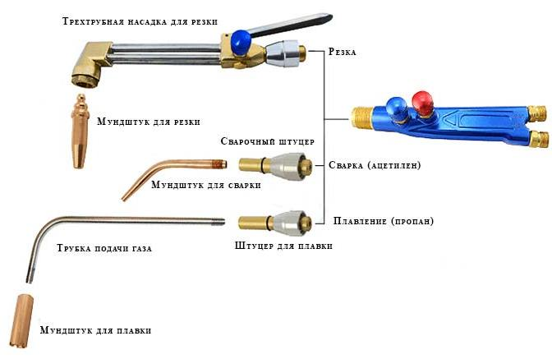

Рисунок 7 - Устройство газового резака

Резка металла при помощи газа подразумевает использование многих основных и дополнительных приборов. Кроме резака газорезательное оборудование, состоит из:
- Редуктор – употребляется в целях снижения давления направляемого газа до необходимой величины. На нем располагаются два манометра для измерений на входном и выходном участке (рисунок 8).
- Инструмент изменения давления.
- Баллоны для газа и кислорода.
Шланги соединительные.
Редуктор обеспечивает регулировку давления и автоматическое поддержание достигнутой величины в постоянном значении. Редуктор может быть образован одной или двумя камерами. Если присутствуют две камеры, то прибор редко замерзает, что отражается на надежности и последовательности операций.

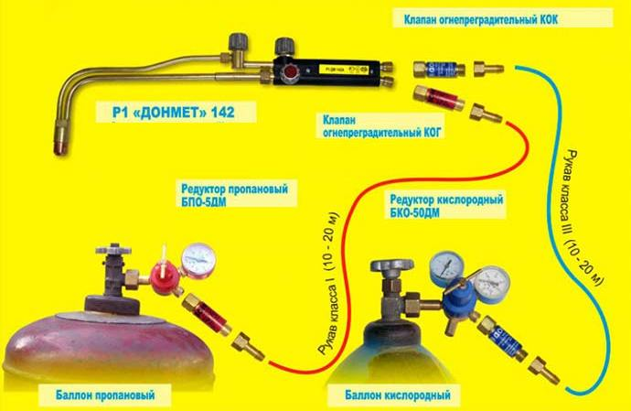
Рисунок 8 – Подключение газового оборудования
Баллоны изготавливаются из стали. Объем составляет 0,4-55 дм3. Они оснащены запорным вентилем. В зависимости от находящегося состава (кислород или газ) предусмотрены вентили различной конструкции. Применительно к составу, находящемуся внутри баллона, разработаны цветовые различия и надписи.

Сущность процесса газовой сварки:
Сущность метода состоит в том, что высокотемпературное пламя сварочного газа нагревает кромки свариваемых деталей и часть присадочного материала (электродную часть).
Металл переходит в жидкое состояние, образуя так называемую сварочную ванну — область, защищенную пламенем и газовой средой, вытесняющей воздух. Расплавленный металл медленно остывает и затвердевает. Так формируется сварочный шов.
Используется смесь какого-либо горючего газа с чистым кислородом, играющим роль окислителя. Наиболее высокую температуру — от 3200 до 3400 градусов — дает газ ацетилен, получаемый непосредственно при сварке от химической реакции карбида кальция с обычной водой. На втором месте находится пропан — его температура горения может достигать 2800 °C.
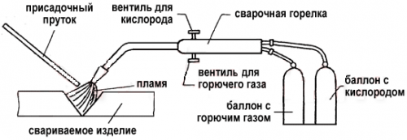
Рисунок 9 – Газовая сварка
Особенности электродуговой резки металла:
Электродуговая резка обычно проводится вручную. Для работы рекомендуется использовать стальные электроды, имеющие толстое тугоплавкое покрытие, но могут также применяться вольфрамовые и угольные электроды. Для данного метода резки металла не нужно иметь специальное оборудование. Работу можно вести в труднодоступных местах и в любом пространственном положении конструкции.
Зажигайте дугу вверху и опускайте электрод вниз по мере стекания расплавленного металла.
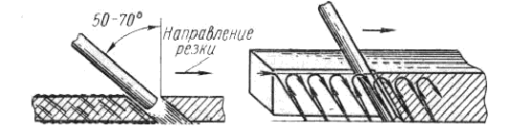
а- металл небольшой толщины; б-металл большой толщины
Рисунок 10 – Схема электродуговой резки в нижнем положении:

Однако при разделении металла электрической дугой не удаётся достичь высокого качества. Невозможно обеспечить ровность кромок деталей и в большом количестве имеется выделение шлака. Поэтому для дальнейшего использования полученных металлических частей необходима их механическая обработка. Производительность такого способа остаётся низкой. Нужно уделять особое внимание технике безопасности. Сварщик должен быть тщательно защищен от попадания капель металла и шлака. Стоит предусмотреть, куда будет стекать расплавленный металл, чтобы избежать возгорания.
Электродуговая сварка:
Сварка квадратных труб электродуговым оборудованием своими руками не считается сложной технологией. Выполнить такую сварку просто даже мастеру с минимальным опытом сварных операций, поэтому данный метод соединения металлопроката очень востребован среди сварщиков.
Электродуговой агрегат позволяет без труда сваривать изделия в труднодоступных местах.
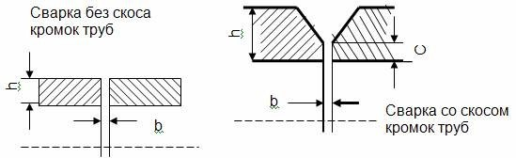
Рисунок 9 – Способы разделки труб перед сваркой

Особенности сварки профильных труб.
Электродуговая сварка ферм своими руками из профильной трубы требует наличия сварного аппарата и электродов, а также защитной одеждой и специальных фиксаторов для профилей.
Технология может реализоваться разными методами:
- выполнение соединений встык;
- организация сварных швов внахлест;
- тавровые швы;
- соединения, выполненные под удобным углом.
Изготовление разного рода металлоконструкций из профильных труб стоит организовывать в условиях специальных помещений. К примеру, сварку скамеек стоит выполнять в мастерской или гараже, приспособленном под данную работу.
Концы свариваемых труб следует зачистить и обезжирить перед началом работы, чтобы обеспечить кромкам изделий максимальную цепкость.
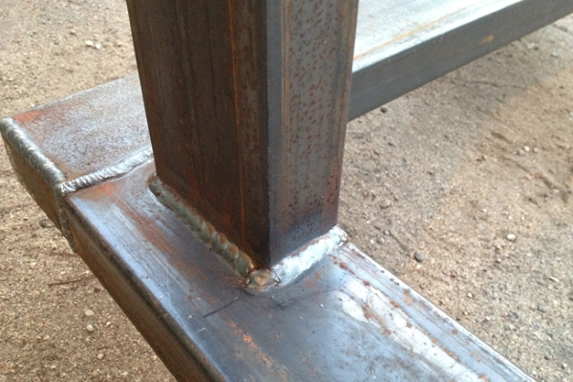
Рисунок 10 – Прихватка и сварка конструкции
Металлопрокат с меньшей толщиной варят в один шов. При этом детали важно зафиксировать на специальном столе. Трубу с меньшей толщиной стенок нужно сваривать в один шов, также закрепляя детали на специальном столе.
Если металлопрокат имеет сечение более 10х10 мм, специалисты рекомендуют наносить точечные прихватки в некоторых местах и только потом выполнять сварку. Скорость ведения электрода подбирают исходя из скорости плавления металла, но нельзя допустить его протекания во внутренний просвет изделия.
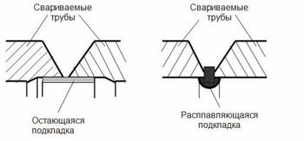
Рисунок 11 - Схема сборки стыка трубопроводов на остающейся и на расплавляющейся прокладках
Схема сборки стыка профильных труб.
Чрезмерно медленная скорость ведения электрода приводит к прожигу при сварке тонкостенного металла. Электрод двигают елочкой или из стороны в сторону.
Режим дуговой сварки профильных труб полностью зависит от типа и силы тока, диаметра сварной проволоки, а также выбранной полярности. При этом силу тока подбирают в пределах 20-90 А, учитывая сечение сварного электрода.
Если профилированные трубы варят электродом малого сечения, понадобится постоянный ток с обратной полярностью. При выполнении сварного шва на поверхности образуется шлак, который нужно периодически сбивать.
Также следует учитывать, что зачищенный после остывания сварочный шов будет более надежным, если обработать его специальными антикоррозийными средствами.
Проблематика вопроса заключается в том, что разогретый до высокой температуры сварной шов гораздо быстрее покрывается ржавчиной, теряя прочностные характеристики. Обработка антикоррозийным составом не займет много времени, но значительным образом продлит срок службы металлоконструкции из профильной трубы.
Дуговой сваркой принято считать сварку, в которой тепловая энергия, необходимая для оплавления соединяемых кромок и электрода достигается за счет воздействия постоянным током или высокочастотными токами на свариваемые поверхности. При воздействии дуги на свариваемые кромки образуется сварочная ванна, которая при застывании и образует сварной шов.
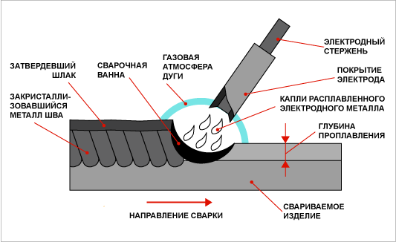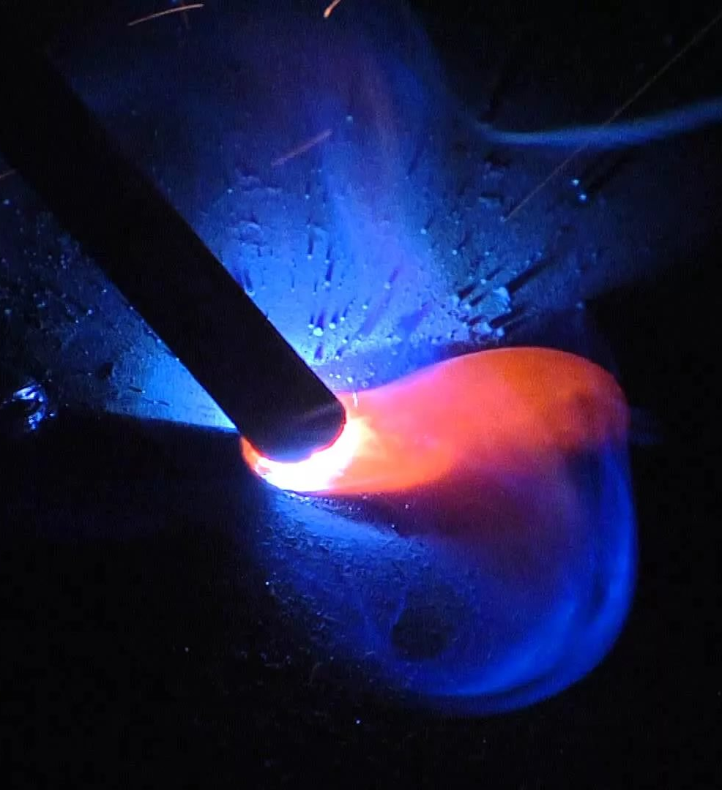
Рисунок 12 – Сварочная ванна

2.5 Расчет и выбор режимов сварки

Под режимом сварки понимают совокупность условий, создающих устойчивое протекание процесса сварки. Параметры режима сварки подразделяют на основные и дополнительные.
К основным параметрам режима сварки при ручной сварке относят величину, род и полярность тока, диаметр электрода, напряжение, скорость сварки и величину поперечного колебания конца электрода, а дополнительным - величину вылета электрода, состав и толщину покрытия электрода, начальную температуру основного металла, положение электрода в пространстве (вертикальное, наклонное) и положение изделия в процессе сварки.

2.5.1 Ручная дуговая сварка

Режим сварки для сварочного электрода ОК.46 диаметром 3мм

1.Сила сварочного тока Iсв=(20+6·dэл)dэл, А (2)

где Iсв-Сила сварочного тока, А
dэл-диаметр электрода, мм
Сила сварочного тока нижнее положение шва:

I_{св}=30∙3=90А,

Iсв= 90х0,9=81А-горизонтальное или вертикальное положение шва.

2.Напряжение дуги, В

Uд=22+$\frac{Iсв}{50}$,B (3)

где Uд-Напряжение дуги, В;
Iсв- Сила сварочного тока, А.
U_{д}=22+$\frac{90}{50}$=23,8 В
3.Скорость сварки

Vсв=$\frac{αН·Iсв}{100·Fшв·ρ},м/ч$ (4)

где αн-коэффициент наплавки, г/А·ч.;
Fш-площадь поперечного сечения шва при однопроходной сварке,см²;
Ρ-плотность металла, г/см³
Iсв-сила сварочного тока, А
V_{св}=$\frac{8,5∙90}{100∙2,25∙7,8}$=0,43м/ч

4. Количество электродов на изготовление:
Для того, чтобы определить количество деталей для изготовления моей конструкции я определил опытным путем: какое расстояние может проварить один электрод.
Определено опытным путем при диаметре электрода
2 мм- длина шва на 1эл составит 70мм
3 мм- длина шва на 1эл составит 100-120мм
4 мм- длина шва на 1эл составит 150-180мм
я выяснил, что 1 электрод варит примерно 110мм шва. Общая длина шва 960мм, мне понадобиться 960÷110=8,72 примерно 9шт.

2.5.2 Газовая сварка

Режимы газовой сварки определяют:
- мощностью сварочного пламени
- углом наклона присадочного материала и мундштука горелки
- диаметром присадочного материала
- скоростью сварки.
Сварочное пламя должно обладать достаточной тепловой мощностью, которую выбирают в зависимости от толщины свариваемого металла и его физических свойств. Выбор режимов сварки целиком и полностью зависит от толщины свариваемых деталей.

Режим сварки для сварочной проволоки марки Св-08А

1.Диаметр сварочной проволоки для левого способа сварки

dпр=0,5•S+1,мм (5)

Где S-толщина металла ,мм
d=0,5∙4+1=3мм

2.Диаметр сварочной проволоки для правого способа сварки

dпр=0,5•S,мм (6)

d=0,5∙4=2мм
3.Скорость газовой сварки

V= $\frac{c}{s}$, м/ч (7)

Где C- коэффициент скорости сварки, м•мм/ч;
S- толщина металла ,мм.
V=$\frac{0,28}{0,7}$=0,4 м\ч

4.Тепловая мощность, л/ч.

q=А•S,л/ч (8)

Где S- толщина металла
А= 100…130 л/ч•мм.;
q=100∙4=400л/ч

5.Время сварки

t=$\frac{L}{V}$,ч (9)

Где L- длина шва
V- скорость сварки
t=0,28÷6=0,046ч

Таблица 8 - Нормы расхода материалов на 1 метр шва при ацетилено-кислородной сварке стали.
Толщина метала, мм | Кислород, л | Ацетилен, л | Карбид калия, л | Присадочная проволока, г
2 | 56 | 47 | 188 | 35
2,5 | 83 | 73 | 292 | 50
3 | 126 | 105 | 420 | 66
4 | 160 | 133 | 532 | 103

2.6 Нормирование сборочно-сварочных работ

2.6.1 Расчет нормы времени сборки, резки и сварки

Нормирование времени на сварку и резку дает возможность правильно организовать оплату труда рабочих и лучшим образом планировать производство.
Норма времени на сварку и резку Т- слагается из пяти элементов:

Т=tп+(tо+tв)+tд+tз, ч (10)

tп- подготовительное время выделяется на получение рабочим инструктивного задания по ознакомлению с условиями выполнения сварки или резки, на подготовку и наладку оборудования и приспособлений. (tо+tв)х5%
tо- основное (машинное) время представляет собой время горения дуги или пламени при сварке, резке.
tв- вспомогательное время включает время на смену электродов, очистку кромок и швов, их осмотр, клеймение швов, переходы на другое место сварки, резки.
tд- дополнительное время дается на обслуживание рабочего места (смена баллонов, охлаждение горелки и др.), на отдых (согласно законодательству) и естественные надобности. (tо+tв)х10%
tз- заключительное время расходуется на сдачу работы-(tо+tв)х5%
Газовая резка Е22-1-34. Сталь листовая. Нормы времени и расценки на 10 м реза
140мм рез на одно соединение Нвр=0,48ч Нвр=0,05ч на 1м реза, общая длина реза труб1600мм, на резку нам понадобиться 0,05⋅1,6=0,08ч
Ручная дуговая сварка стальных конструкций
Е22-1-6. Односторонняя сварка тавровых, угловых и нахлесточных соединений без скоса кромок (типы швов TI, У4, HI)нижнее положение шва
Нормы времени и расценки на 10 м шва Нвр=0,61ч Нвр=0,06ч на 1 м шва,общая длина сварного шва 960мм=0,96м, время на сварку 0,06х0,96=0,0582ч
(tо+tв)= 0,0582+0,08=0,1382ч
tп = tз =(tо+tв)х5%=0,1382х0,05=0,00691ч
tд =(tо+tв)х10%=0,1382х0,1=0,01382ч

Т= 0,00691+0,0582+0,08+0,00691≈0,2ч

3 Экономическая часть

3.1 Расчет стоимости материалов

Стоимость материалов может быть рассчитана по следующей формуле:

М_{св} = М_{эл} + М_{с,} руб, (11)

где М_{эл} – количество электродов марки ОК-46.,
M_{с} – количество металлопроката, м
Профильная труба 20х20х2,0мммарки Ст3 сп-6,050м
Количество электродов марки ОК-46 - 9шт.,
Рассчитаем стоимость одного электрода ОК.46,если стоимость пачки весом 5,8кг 1100руб., в пачке находится 227шт. электродов, стоимость одного электрода 1100÷227=5руб стоимость электродов которые понадобиться для сварки моей конструкции 5⋅9=45руб.;
M_{с} – для изготовления моей конструкции мне понадобиться профильная труба 20х20х2,0мм марки Ст3 сп-6,050м, стоимость одного метра трубы 320руб., стоимость труб на мою конструкцию 6,050⋅320=1936руб.;

М_{св} =1936+45=1981руб

М_{св} – общие затраты на материалы для моей конструкции-1981руб

3.2 Расчет средств на оплату труда сварщика

Таблица 9 -Тарифный разряд и тарифная ставка рабочих-сварщиков
Тарифно-квалификационный разряд | I | II | III | IV | V | VI
Часовые тарифные ставки, руб | 43,8 | 49,3 | 55,5 | 62,5 | 70,2 | 79

Время на 1 конструкцию 0,1382≈0,14ч; за 1час 6 конструкций
За 7 час я изготовлю 6х7х0,14х55,5=326,34ч примерно 7 конструкций
за 25 рабочих дней 326,34х25=8158,5руб
с учетом северного и районного коэффициента 80%=1,8 8158,50х1,8=14685,30 рублей
премиальный фонд 30%: 8158,5х0,3 =2447,55 руб
Заработная плата 3 тарифно-квалификационного разряда: 14685,5+2447,55=17133,05 рублей

4 Охрана труда и техника безопасности

4.1 Организация мероприятия по обеспечению безопасных условий работы

Сварочные работы, как правило, следует производить в предназначенных или подготовленных для этого местах. Источники сварочного тока должны присоединяться к распределительным электрическим сетям напряжением 220 и 380 В. Непосредственное питание сварочной дуги от силовой, осветительной и контактной сети не допускается. Все сварщики проходят инструктаж по безопасности труда и пожарной безопасности — вводный, первичный и повторный.
Вводный инструктаж проводится при поступлении на работу, первичный — непосредственно на рабочем месте. Знание рабочими техники безопасности проверяют каждый квартал, оформляя это в специальном журнале. Не реже одного раза в год такую проверку с выдачей удостоверений по технике безопасности производит специальная комиссия, состоящая не менее чем из трех человек, под председательством лица, уполномоченного главным инженером предприятия. При перерыве в работе по специальности свыше 6 месяцев перед допуском к работе сварщики должны пройти повторные испытания по технике безопасности с отметкой в удостоверении.
Передвижные источники сварочного тока на время их передвижения необходимо отключать от сети. Присоединение и отключение от сети сварочных установок, а также наблюдение за их исправным состоянием в процессе эксплуатации должны производиться электротехническим персоналом. Не допускается производить ремонт сварочных установок под напряжением.
Использование технологического оборудования, конструкций и электроустановок и контура заземления в качестве обратного провода не допускается.
Чтобы избежать поражений электрическим током при сварочных работах, необходимо соблюдать следующие правила техники безопасности:
- корпуса сварочных машин, аппаратов и рубильников надо надежно заземлять;
- сварочный кабель, электродержатель и ручку рубильника изолировать;
- нельзя работать в дождливую погоду в открытых местах, а также в сырой одежде и обуви;
-для защиты глаз и лица от световых и тепловых лучей сварочной дуги лицо следует закрывать специальным щитком или шлемом с темными стеклами, уменьшающими вредное воздействие тепловых и световых лучен; светофильтры выбирают по таблицам;
- чтобы предохранить темное стекло в щитке от брызг металла и случайных ударов, с наружной стороны необходимо вставлять обычное бесцветное стекло и менять его по мере потери прозрачности.
- длина проводов между питающей сетью и передвижным сварочным агрегатом для ручной дуговой сварки не должна превышать 15 м;
- для защиты переносных ацетиленовых генераторов, газопроводов, баллонов и рукавов от проникновения в них пламени при обратном ударе, а также от перетекания газов необходимо применять жидкостные затворы открытого или закрытого типа, устанавливаемых на ацетиленовых генераторах и газоразборных постах; обратные шариковые клапаны, устанавливаемые на газопроводах замени гелей ацетилена; сухие затворы, устанавливаемые на трубопроводах ацетилена и прочих газов-заменителей, и обратные клапаны для защиты кислородных линий резаков, работающих на жидком горючем. На газоразборных постах пропан-бутана желательно устанавливать сухие затворы;
- переносные ацетиленовые генераторы следует устанавливать вертикально на уровне земли преимущественно на открытом воздухе или под навесом, но не под линиями электропередачи и поднимаемыми грузами;
- запрещается устанавливать генераторы в помещениях, где возможно выделение веществ, образующих с ацетиленом самовзрывающиеся смеси, а также в проходах, проездах, на лестничных клетках, в подвалах, в местах скопления людей и неосвещенных местах;
- баллоны транспортируют с навернутыми предохранительными колпаками на подрессоренном транспорте. При этом толчки и удары недопустимы. Нельзя устанавливать баллоны вблизи нагревательных приборов или под солнечными лучами. На рабочем месте баллоны должны быть надежно укреплены в вертикальном положении, чтобы исключалась всякая возможность ударов и падений. Категорически запрещается отогревать влагу в редукторе баллона с углекислотой и любых баллонов со сжатым газом открытым пламенем, так как это ведет к взрыву баллона. Отогревать можно только тряпками, смоченными горячей водой.

4.2 Факторы, влияющие на профессиональные заболевания и меры предупреждения профессиональных заболеваний рабочих

То, что профессия сварщика относится к группе опасных для здоровья, об этом многие знают. Большое количество вредных веществ, примесей металлов, долгое неудобное положение тела во время работы, способствуют заболеваний, которые свойственны той или иной категории специалистов. Эти болезни называют профессиональными.
Работа во вредных условиях, в плохо вентилируемых помещениях, не соблюдение правил безопасности, приводят к тому, что у сварщиков возникают серьезные проблемы со здоровьем. Как правило, это заболевания легких и дыхательных путей. Максимально допустимый стаж работы для сварщика считается 10 – 13 лет. За это время в организме рабочего успевают накопиться вредные вещества, которые в свою очередь, провоцируют разные опасные заболевания.
Тяжелые металлы, испарениями, которых вынужден дышать рабочий выполняющих сварку, очень часто превышают предельно допустимую норму. Аэрозоли, с которыми он работает, в своем составе содержат, например, пыль металлов, диоксид кремни, окиси водорода, фтористые летучие соединения, раздражают слизистую тканей легких.
Сначала человек начинает страдать от несильного кашля, и легкой боли в груди. Как правило, этим симптомам пневмокониоз не придают внимания. И в то время как специалист продолжается процесс, который приводит к образованию эмфиземы. А если в воздухе, которым дышит человек, присутствует марганец и его соединения, то это еще одна разновидность этой болезни манганокониоз. Потом, у сварщика начинают появляться частные пневмонии, которые приводят к осложнению в виде отека легких. Часто болеют такие рабочие и астмой. Поэтому, чтобы избежать тяжелых болезней, нужно периодически посещать врача и проходить полное медицинское обследование. По возможности ездить отдыхать в санатории.
Постоянная работа в производственной пыли, и то, что большую часть работы специалист выполняет в неудобной позе, усиливает риск возникновения таких заболеваний. Работа в замкнутом пространстве, при отсутствии вентиляции, когда концентрация вредных веществ максимальна, требует повышенной защиты, однако рабочие из-за неудобства, пренебрегают ей. Поэтому сварщику нужно усиленно питаться, соблюдать перерывы во время работы. Следить за своим здоровьем. Пользоваться средствами индивидуальной защиты, особенно во время работы в замкнутом пространстве и отсутствии вентиляции в помещении. А через 10 -15 лет сменить род деятельности.
Одним из важных мероприятий для профилактики профессиональных заболеваний, должны стать регулярные медосмотры. Поэтому курение сварщику категорически противопоказано, так как усиливает вредное воздействие на легкие. Руководство предприятий должно обеспечивать комфортные места отдыха на предприятиях, организовывать питания, оплачивать лечение в санаториях

4.3 Противопожарные меры безопасности

Сварочные работы относятся к одним наиболее опасных процедур, выполняемых на промышленном или бытовом объекте, с точки зрения пожарной безопасности. В процессе их проведения постоянно присутствует вероятность возникновения возгорания, которое может произойти от раскаленной электрической дуги, пламени газового резака или разгоряченных частиц металла, образующихся в процессе сварки. Кроме того, что сварочные работы могут спровоцировать пожар, они отличаются еще и высоким уровнем травматизма, который может получить сварщик, выполняя свою работу.
Правила пожарной безопасности при проведении сварочных работ предусматривают обязательную подготовку места, где будет производиться сварка. Нужно очистить определенный участок рабочей поверхности от воспламеняющихся веществ и материалов, которые могут загореться, когда на них попадает раскаленный металл. Ниже, в таблице приведен радиус площади рабочего места, которое очищается, в зависимости от того, на какой высоте располагается точка сварки.
Таблица 10 - Радиус площади рабочего места, которое очищается, в зависимости от того, на какой высоте располагается точка сварки.
Наименование показателя | Значение показателя
Высота точки сварки над уровнем пола или прилегающей территорией, м | 0 | 2 | 3 | 4 | 6 | 8 | 10 | >10
Минимальный радиус зоны очистки, м | 5 | 8 | 9 | 10 | 11 | 12 | 13 | 14
Оборудование, с помощью которого и на котором будут производиться сварочные работы, должно быть определенным образом подготовлено
Установки, которые будут использованы для электросварочных работ, должны быть оснащены контактором или рубильником, прибором для измерения рабочего тока, а также предохранителем в первичной цепи. Все электрические подключения должны осуществляться помощью болтовых соединений, используя медные кабельные наконечники.
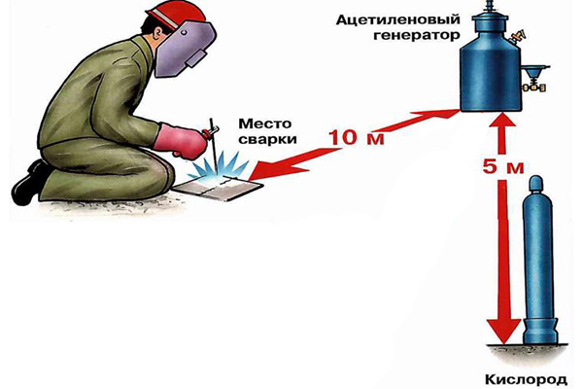
Оборудование, которое предназначено для сварки с помощью газовых генераторов, может применяться на открытых площадках или в хорошо проветриваемых помещениях. Баллоны с используемым газом должны быть герметизированы, а давление внутри не должно превышать норму. Для максимальной безопасности их следует ограждать от места сварки и располагать не ближе 10 м к нему.

Рисунок 13 - Расстояние между баллонами и сварочным местом

Заключение

В данной работе произведены расчеты режимов электродуговой и газовой сварки, определено количество и стоимость необходимых материалов; определено время, затраченное на изготовление конструкции и также подробно расписаны технологические особенности процесса электродуговой резки и сварки, определены возможные дефекты и методы их устранения.

5 Список используемых источников
- Галкина О.Н. Ручная дуговая сварка (наплавка) неплавящимся электродом в защитном газе (1-е изд.) учебник 2018
- Лялякин В.П. Частично механизированная сварка (наплавка) плавлением (2-е изд., стер.) учебник 2018
- Овчинников В.В. Газовая сварка (наплавка) (3-е изд.) учебник 2019
- Овчинников В.В. Контроль качества сварных соединений (2-е изд., стер.) учебник 2018
- Овчинников В.В. Основы технологии сварки и сварочное оборудование (3-е изд.) учебник 2018
- Овчинников В.В. Подготовительные и сборочные операции перед сваркой (3-е изд.) учебник 2019
- Овчинников В.В. Ручная дуговая сварка (наплавка, резка) плавящимся покрытым электродом (4-е изд.) учебник 2019
- Овчинников В.В. Технология производства сварных конструкций (1-е изд.) учебник 2018
- Секирников В.Е. Слесарная обработка деталей, изготовление, сборка и ремонт приспособлений, режущего и измерительного инструмента (1-е изд.) учебник 2019

Интернет ресурс
13.https://www.google.ru/webhp?sourceid=chrome-instant&ion=1&espv=2&ie=UTF-8#q=%D0%B5%D0%BD%D0%B8%D1%80%2022%20%D0%B2%D1%8B%D0%BF%D1%83%D1%81%D0%BA%201 (ЕНИР 22-1)
14.https://wikimetall.ru/metalloobrabotka/vidyi-rezki-metalla.html
15.http://files.stroyinf.ru/Data1/2/2587/ (ЕНИР 22-2)
16.http://www.spetselectrode.ru/electrod/mr3s.htm
17.https://mdfkl.by/prof-zabolevaniya-svarschikov.html-

Приложение А
НАРЯД №_____ от ___________________ 20____г
Наименование объекта:
Профессия: | 15.01.05 Сварщик (ручной и частично механизированной сварки (наплавки)
Студент: | Дайбов Виталий Андреевич
§Е- единых норм и расценок |  | Описание работ |  | Единица измерения | Задание |  | Кол-во работ | Кол-во  чел.-дней (чел.-час) по норме на выполнение работы
 |  |  |  |  | Кол-во работ | Н вр.-  норма времени на единицу работ
Газовая резка Е22-1-34. Профильной трубы |  | Выполнить пропано-кислородную резку профильных труб |  | м рез | 1 | 0,05 | 1,6 | 0,08
Е22-1-6. Односторонняя сварка тавровых, угловых и нахлесточных соединений без скоса кромок (типы швов TI, У4, HI) нижнее положение шва |  | Выполнить одностороннюю сварку тавровых, угловых соединений без скоса кромок (типы швов TI, У4) нижнее положение шва |  | м шва | 1 | 0,06 | 0,96 | 0,06
Задание выдал: _________________
(подпись)
Задание принял:_________________
(подпись)
«___»___________________ 20___ г
 |  |  |  | Дайбов ВА

Приложение Б
Инструкционно-технологическая карта
Скамейка из профильных труб 15х15х1,5мм, 20х20х2,0мм сталь СтЗсп ГОСТ 10705-80 высота: 450мм, основание:1500х350мм
 |  | Наименование  конструкции |  | Скамейка из профильной трубы толщиной 2,0мм сталь СтЗсп ГОСТ 10705-80
 |  | Профильная труба толщиной 2мм, сталь СтЗсп ГОСТ 10705-80 |  | Оборудование, применяемое при изготовлении конструкции | Сварочный инвертор САИ 250
Номинальная мощность:7,7кВт
Напряжение дуги:22-28B
Номинальная частота:50 Гц
 |  | Присадочные материалы: |  | Тип электрода | Марка электрода
 |  |  |  | Э46 | ОК46
Последовательность технологических операций
Наименование операций | Назначение операции |  | Инструменты и приспособления |  |  | Допускаемые размеры, параметры режимов
- Подготовка металла:очистка, правка | Для предотвращения дефектов в сварном шве. |  | Молоток, металлическая линейка, угольник, мел, чертилка, металлическая щетка.  рулетка; тальк, пропано-кислородный резак, машина УШМ |  |  | Профильная труба 20х20х2,0мм сталь СтЗсп ГОСТ 10705-80:  300мм-4шт  1400мм-2шт  450мм-4шт
- Разметка,  - Резка по размерам,  - Обработка и разделка кромок | Для соблюдения требований по размерам секции
- Сборка заготовок в сборочно-сварочных  приспособлениях  - Проверка геометрии конструкции | Для достижения наиболее благоприятных условий сварки |  | Тиски, струбцины, зажимы, магнитные уголки, центратор, Сварочный инвертор  Ресанта САИ-250,  Электроды ОК46 ,dэл.3мм  Универсальный шаблон сварщика УШС-3, увеличительное стекло с10 кратным увеличением (лупа) |  |  | Сила тока 90-81А (горизонтальное, вертикальное и нижнее положение шва)
- Прихватка  - Проверка геометрии сварного соединения при сборкев прихватках  - Сварка  - Контроль качества сварного шва | Для закреплений элементов секций (угловые соединения)  Предупреждение или устранение дефектов сварного шва

Расход материалов:
Профильная труба 20х20х2,0мм, -6,050мм
Электроды марки Э46-ОК46- 9штук

